Чек-лист для родителей
«Как воспитать любовь ребенка к Родине?»
- Воспитание чувства любви к Родине начинается с самого детства. Прежде всего с чувства гордости за своих родителей, близких, радость от хорошего поступка, восхищения от соприкосновения с прекрасным, жалости к другому человеку, животному. Испытывая эти чувства маленький человек приобретает эмоциональный опыт, который станет основой для развития более глубоких чувств, в том числе и чувства любви и гордости за свою страну, Родину.

- Прежде всего, воспитание маленького патриота начинается с близкого и понятного для него – родного дома, двора, улицы, где он живет, детского сада, который он посещает. Особенности отношений в семье ребенок перенесет и на отношения с социумом.

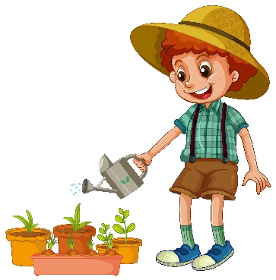
- Обращайте внимание детей на красоту окружающего его мира. Расскажите о том, что находиться на вашей улице, назначении каждого объекта в жизни людей.

- Во время совместной прогулки знакомьте своих детей с работой общественных учреждений: магазина, почты, больницы, общественного транспорта и т. д. Понаблюдайте за работой сотрудников этих учреждений, отметьте ценность и значимость их труда.
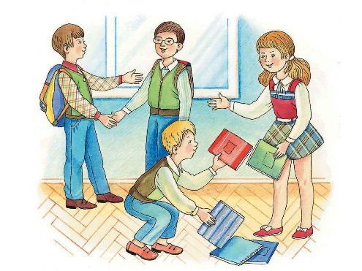
- Старайтесь вместе с ребенком участвовать в труде по благоустройству и озеленению своего двора.

- Учите ребенка правильно оценивать свои поступки и поступки других людей. Будьте ему примером, так как ребенок копирует модель поведения взрослого.

- Уделяйте больше внимания чтению книг о родине, ее героях, о традициях, культуре своего народа. Посещайте вместе с ребенком выставки, расширяйте его кругозор.

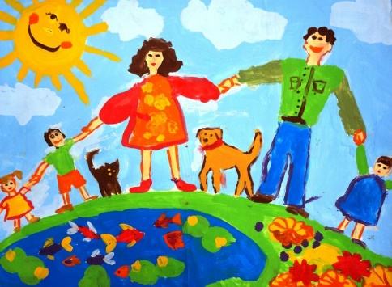
- Поощряйте ребенка за стремление поддерживать порядок, примерное поведение в общественных местах.

- Проводите с ребенком больше времени вместе, и благодаря вашим стараниям и усилиям из него вырастет патриот своей Родины.

